16.2. RUTAS TURÍSTICAS: “ANTIOQUEÑOS VIAJANDO POR ANTIOQUIA”

Desde el Plan de Desarrollo “Antioquia la más Educada” se busca convertir las rutas turísticas de Antioquia en verdaderos productos al alcance de los visitantes, dinamizando los territorios social y económicamente, a partir de criterios de calidad, valor agregado, formalización y capacitación pertinente.

¿Qué es una ruta turística?

Una ruta turística es entendida como un trayecto que permite a los turistas y/o visitantes el aprovechamiento turístico de un conjunto de elementos regionales que son organizados en forma de red. Toda ruta turística es dinámica, varía de acuerdo al nivel de desarrollo de los destinos turísticos y es la materialización de un producto turístico previamente definido.

Criterios de selección
En la creación de una ruta turística es fundamental que se tenga en cuenta los siguientes criterios:
- Recursos y atractivos turísticos: Existencia de una oferta consolidada en el mercado turístico.

- Singularidad del territorio: Que posea recursos y atractivos turísticos con características propias, que representen la cultura e idiosincrasia de las comunidades locales.

- Formalización de la base empresarial: Prestadores de Servicios Turísticos registrados ante la Cámara de Comercio y con Registro Nacional de Turismo - RNT -.

- Accesibilidad y conectividad: El territorio debe contar con vías de acceso en buen estado y con elementos que permitan el acercamiento a otras regiones.

- Infraestructura turística: Estructuras físicas que estén vinculadas a la práctica de actividades turísticas dentro del territorio.

- Mercado potencial o existente: Que el destino posea una demanda de productos y/o servicios turísticos real, y que esté teniendo interés por los Operadores turísticos.

- Seguridad turística: Condiciones mínimas con las que debe contar un destino turístico para garantizar la integridad física y sicológica de los turistas y las comunidades receptoras.

- Producto turístico: Conjunto de elementos (infraestructura turística, empresarios, atractivos, seguridad) relacionados entre sí, que permiten la satisfacción del turista y/o visitante en el destino.

Acorde a directrices nacionales del Plan de Desarrollo Turístico de Antioquia, publicado por el Fondo de Promoción Turística Colombia, del Ministerio de Comercio, Industria y Turismo; las rutas turísticas del departamento se agrupan en los siguientes Clusters: Valle de Aburrá, Ruta Verde de Antioquia, Ruta del Café, el Carbón y la Arriería, Ruta del Sol y las Frutas, Microcluster del Magdalena Medio, Ruta Darién y Subregión Norte. Sin embargo, estas rutas se trabajan desde el Plan de Desarrollo Departamental y la Secretaría de productividad y Competitividad según como se explica a continuación:

RUTAS TURÍSTICAS IDENTIFICADAS EN EL DEPARTAMENTO DE ANTIOQUIA
NATURALEZA Y CULTURA

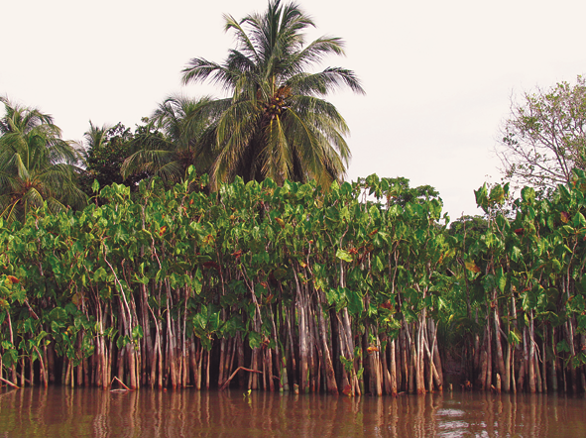
REGIÓN: URABA – DARIEN
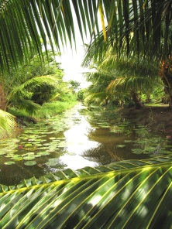
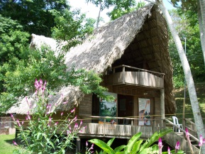RUTA ECOTURÍSTICA ANTIOQUIA CARIBE: Resalta la gran biodiversidad de fauna y flora que se puede encontrar en el Golfo de Urabá, especialmente en los municipios de Mutatá, Turbo, Necoclí y Arboletes.

REGIÓN: ORIENTE
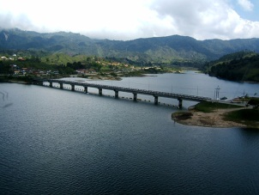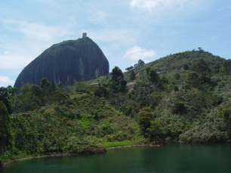
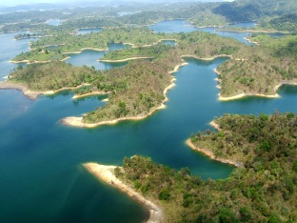RUTA NATURALEZA Y EMBALSES: Esta ruta articula verdes paisajes, ríos y embalses, además piedras de gran tamaño con alto reconocimiento nacional e internacionalmente. Integra los municipios de San Vicente, Alejandría, San Rafael, San Carlos, Guatapé y El Peñol.

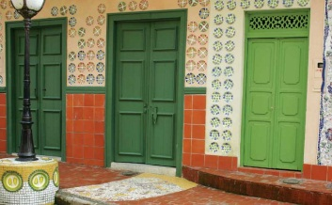RUTA ARTESANAL DEL ORIENTE: Se resaltan itinerarios artísticos, culturales, etnográficos e históricos del oriente antioqueño, en donde se podrán encontrar diversas manifestaciones entorno al arte manual y al patrimonio material tangible e intangible de los municipios involucrados. Incluye los municipios de El Carmen de Viboral, Rionegro, El Retiro y Marinilla.

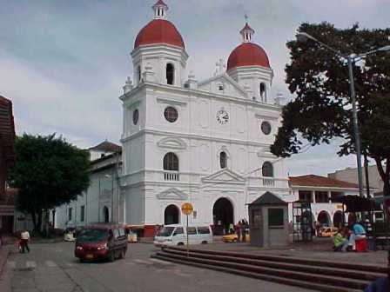

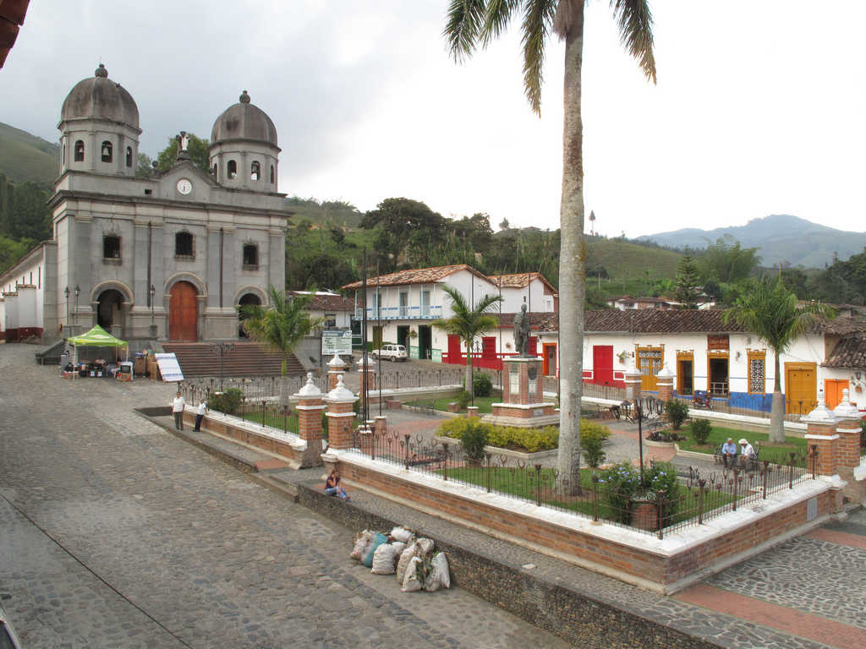

PUEBLOS PATRIMONIO, HISTORIA Y CULTURA: Revive la época de la colonia y la vida e histórica de los grandes próceres que con su valentía independizaron la Nueva Granada.

REGIÓN: MAGDALENA MEDIO

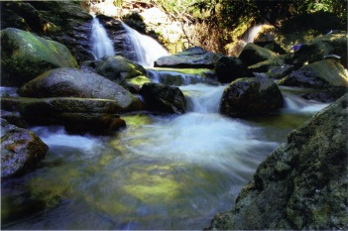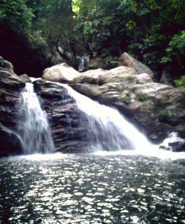RUTA DORADA: Recorre los municipios de Puerto Triunfo, San Luis y Cocorná. En esta ruta se podrán divisar esplendidos paisajes, cuyos verdes contrastan con el imponente cañón del Rio Claro y sus aguas cristalinas.

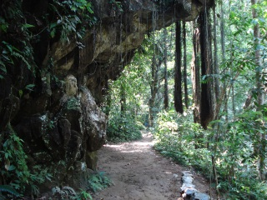
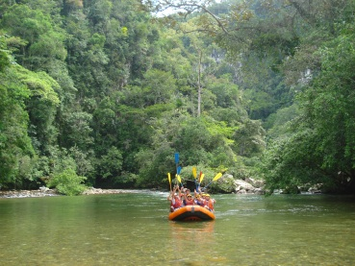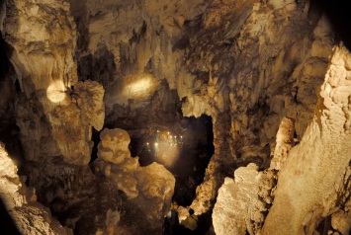LA RUTA DEL NUS: La aventura predomina en esta ruta, perfecta para caminantes y aventureros, en donde podrán interactuar con el medio natural del Rio Nare y los senderos hasta llegar a las Cavernas del Nus. El recorrido contempla los municipios de Puerto Triunfo, Puerto Nare, Caracolí y Puerto Berrio.

REGIÓN: NORTE
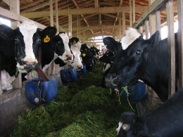

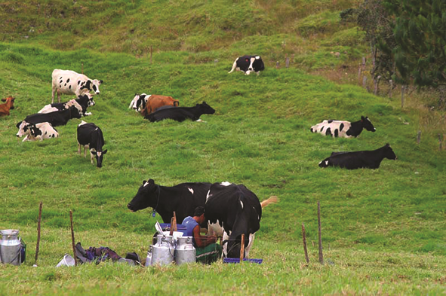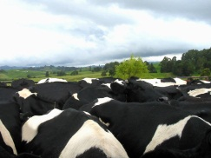RUTA DE LA LECHE: Es una ruta por los alrededores de las fincas productoras de leche y sus derivados; en donde los visitantes podrán conocer todo el proceso de producción y comercialización de éstos productos por medio de recorridos guiados, complementándolo a su vez, con cabalgatas, senderismo y deportes extremos. Incluye los municipios de San Pedro de los Milagros, Don Matías, Entrerríos y Santa Rosa.

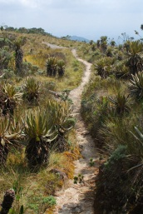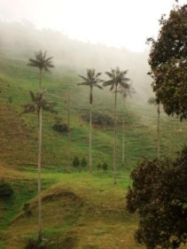RUTA DE LOS PARAMOS Y LA TRUCHA: Se concentra principalmente en recorrer los municipios de Entrerríos, Santa Rosa de Osos, Belmira y San José de la Montaña, en donde se podrán visitar trucheras y páramos, donde pescar y luego degustar un exquisito pez, serán los factores motivacionales para realizar el recorrido.

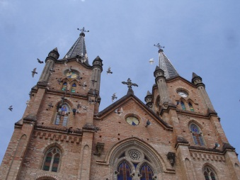
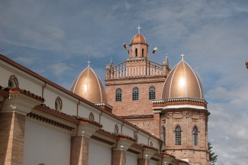RUTA RELIGIOSA: Esta ruta está diseñada para los fieles católicos que expresan su fervor atreves de las peregrinaciones religiosas. Incluye los municipios de San Pedro de los Milagros, Santa Rosa de Osos, Yarumal y Angostura.

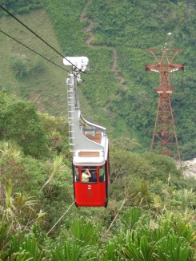

NATURALEZA Y AVENTURA: El encanto paisajístico y los grandes embalses del Norte se conjugan para hacer de Gómez Plata, Carolina del Príncipe y Guadalupe, un destino que se ajusta perfectamente a un tipo de turista que prefiere un ambiente para descansar en armonía con la naturaleza y practicar actividades entorno a los embalses, ríos, cascadas y saltos que bañan la zona.
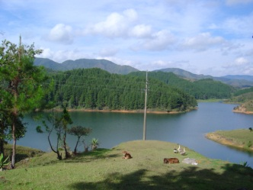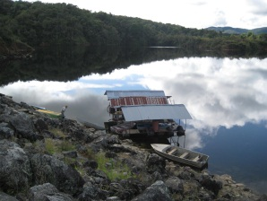

REGIÓN: OCCIDENTE

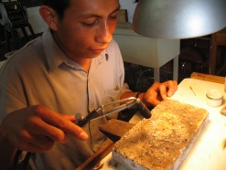RUTA DE LA FILIGRANA, EL SOL Y LA FRUTA: Esta ruta busca poner en valor la actividad de barequeros y artesanos de Santa Fe de Antioquia, que aún conservan la tradicional forma de fabricar bellas piezas de oro y plata por medio de la orfebrería. Los visitantes podrán vivir la experiencia de recolectar oro, procesarlo y finalmente verlo convertirse en bellos collares, cadenas, anillos o pulseras.

NORDESTE
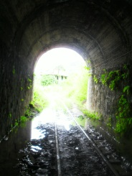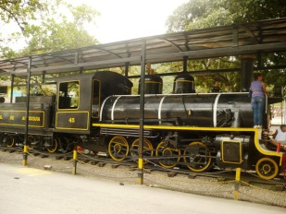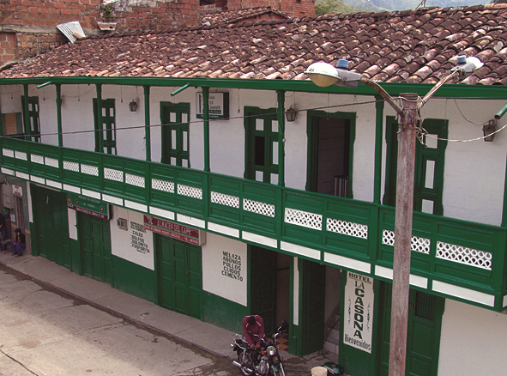
RUTA TURÍSTICA TÚNEL DE LA QUIEBRA: Cisneros y Santo Domingo son el punto de influencia de esta ruta. Las estaciones Limón y Santiago pretenden retomar vida nuevamente y darle a conocer a sus visitantes el pasado histórico del Ferrocarril de Antioquia y el gran impacto que tuvo éste en el Nordeste antioqueño.

REGIÓN: SUROESTE

RUTA TERRITORIO CAFETERO: Un café con calidad y producido en Antioquia es lo que se pretende resaltar en Titiribí, Concordia, Venecia, Ciudad Bolívar, Hispania, Jericó, Andes y Jardín, los municipios que integran la ruta cafetera del Suroeste antioqueño. Esta ruta está integrada al programa “Antioquia: origen de cafés especiales”, el cual pretende consolidar la cultura cafetera en el departamento y que este producto de consumo tradicional para la población antioqueña, llegue a mercados especializados con valor agregado, lo que repercute en mayores ingresos para los productores y en el mejoramiento de su calidad de vida.

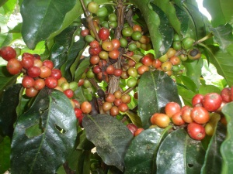En la ruta también se muestra el legado religioso que dejó la Santa Madre Laura en la zona.

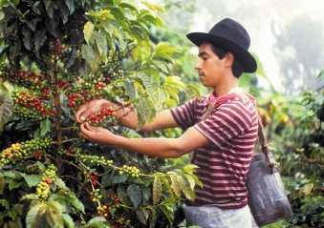

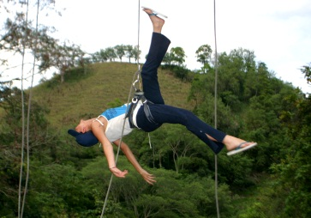

AVENTURA Y DESAFÍOS: Es una ruta que integra actividades de esparcimiento, recreación y aventura en los municipios de Támesis, La Pintada, Ciudad Bolívar, Fredonia y Jardín. Recorridos en globo, senderismo, actividades de rio, rapel y espeleología su principal atracción.
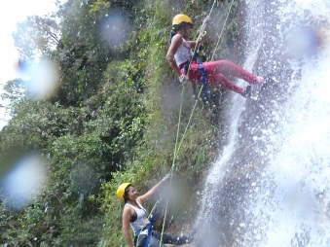

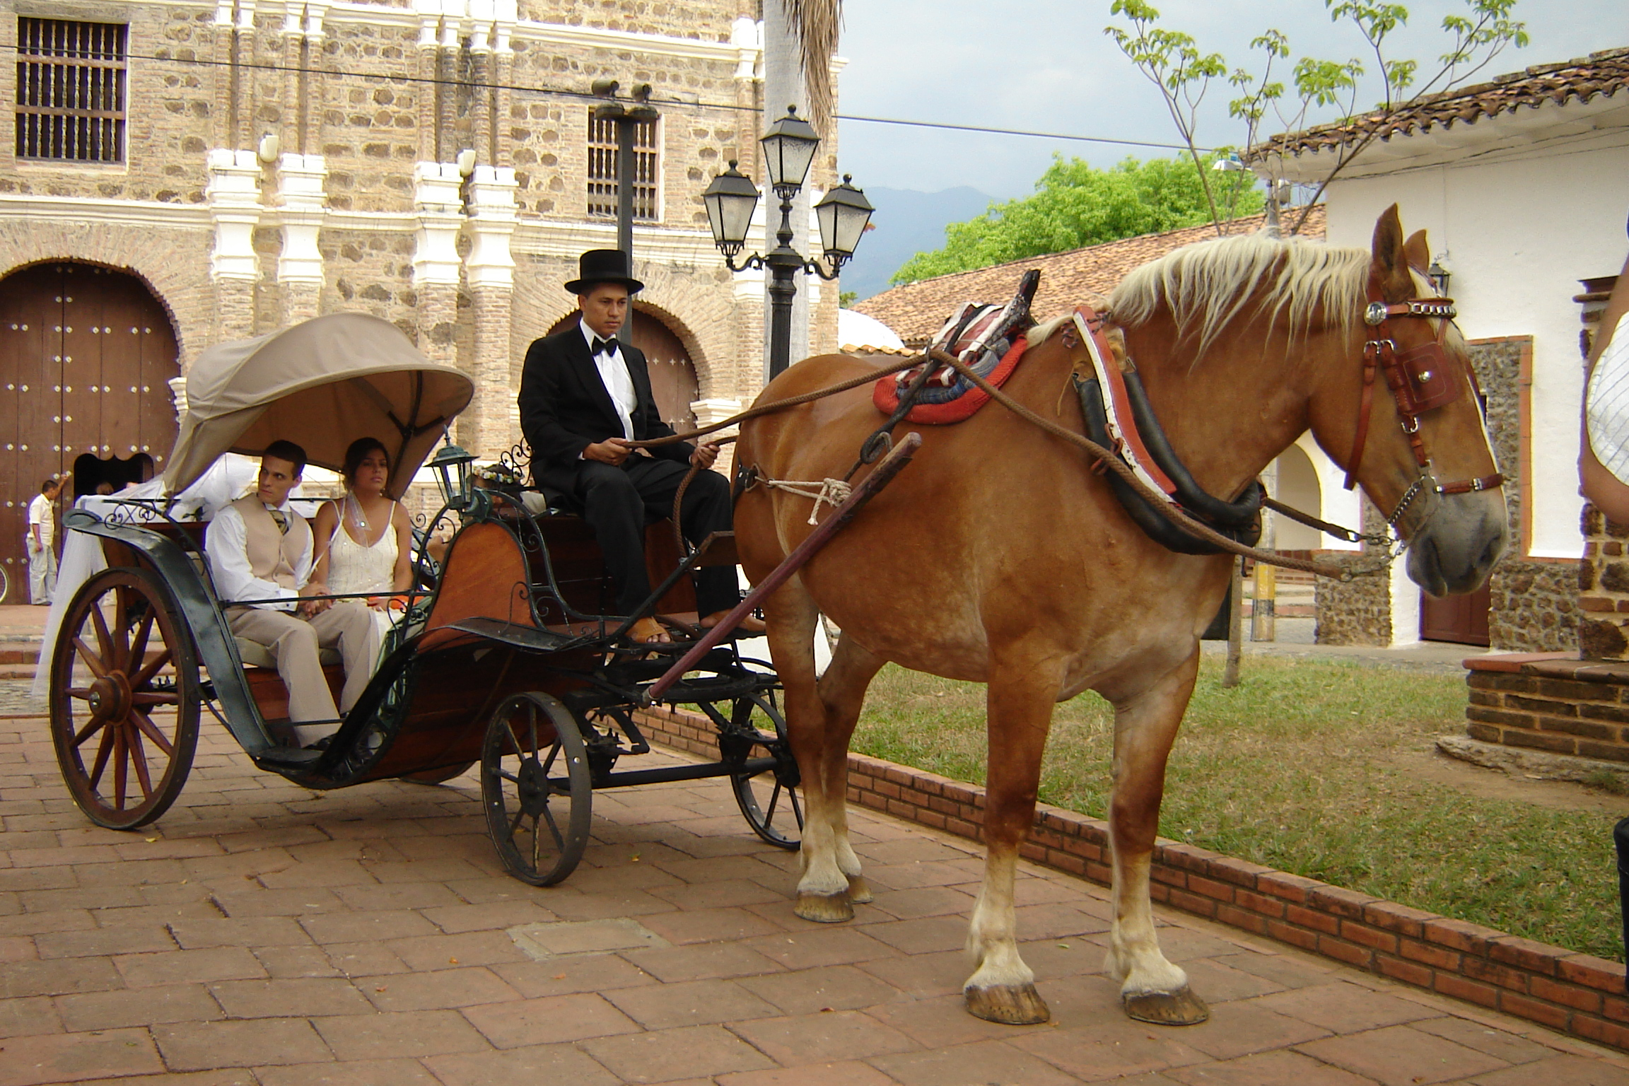

RUTA LITERARIA
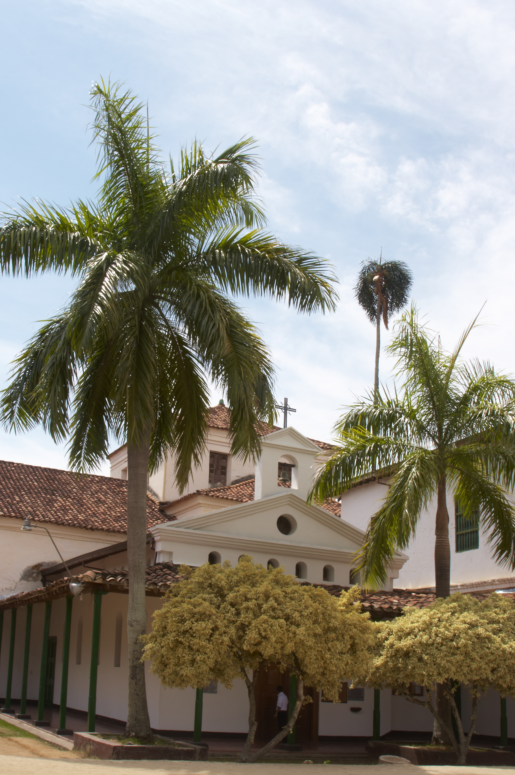
Esta ruta integra dos regiones del departamento, Suroeste (Jardín – Jericó) y Occidente (Santa fé de Antioquia). Integra los recorridos de grandes escritores, poetas, científicos, artistas, músicos y autores espontáneos, que enriquecieron la expresión y el conocimiento de la literatura antioqueña, en donde se plasma la memoria de la región bajo sus dolores, felicidades, conquistas y derrotas.

